ภาคผนวก จ
เปรียบเทียบระหว่าง EJB และ COM+

สถาปัตยกรรมของ J2EE และ Window DNA มีโครงสร้างที่คล้ายกันมาก โครงสร้างของ J2EE เป็นดังรูปที่ จ-1
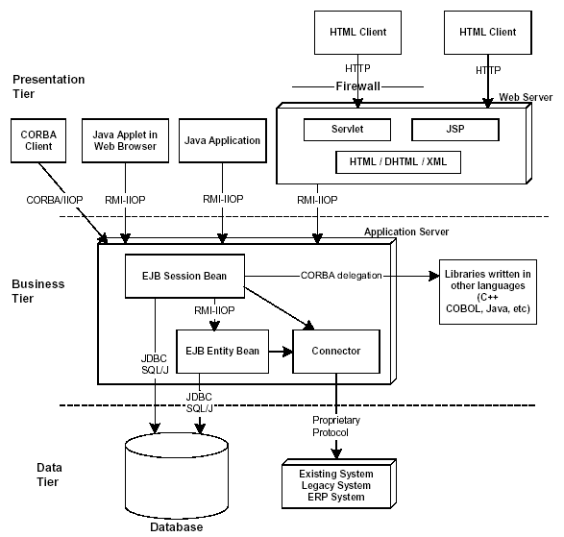
รูปที่ จ-1 โครงสร้างของ J2EE

ส่วนโครงสร้างของ Window DNA ดังรูปที่ จ-2
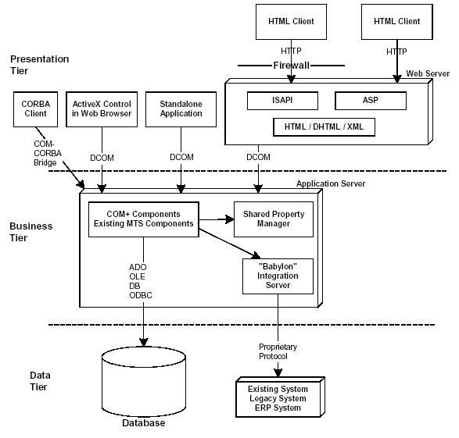
รูปที่ จ-2 โครงสร้างของ Window DNA

ใน J2EE มี EJB เป็นเทคโนโลยีคอมโพเน็นต์บนฝั่งเซิร์ฟเวอร์ ส่วน Window DNA มี COM+ โดยจะเปรียบเทียบทั้ง 2 เทคโนโลยีในประเด็นต่าง ๆ ดังนี้
- ภาษาที่ใช้ในการพัฒนา
COM+ สามารถพัฒนาได้จากหลายภาษา แต่ EJB จะต้องพัฒนาด้วยภาษาจาวาเท่านั้น
- แพล็ตฟอร์มที่รองรับ
COM+ รองรับแพล็ตฟอร์ม window 2000 เท่านั้น แต่ EJB ซึ่งเขียนด้วยภาษาจาวาจะรองรับหลายแพล็ตฟอร์ม นอกจากนั้น COM+ ยังรองรับเซิร์ฟเวอร์ที่มี CPU แค่ 32 ตัวเท่านั้น แต่ EJB สามารถรองรับได้มากกว่านั้น

- ชนิดของคอมโพเน็นต์ที่รองรับ
COM+ ไม่รองรับแนวคิดของ entity bean ซึ่งเป็นคอมโพเน็นต์ของข้อมูล แต่จะใช้วิธีติดต่อกับฐานข้อมูลโดยตรง ทำให้การเปลี่ยนแปลงฐานข้อมูลมีผลกระทบต่อคอมโพเน็นต์ที่ทำหน้าที่จัดการข้อมูล
- Stateless และ Stateful
COM+ ไม่รองรับ Stateful ทำให้ในกรณีที่ต้องมีการเก็บข้อมูลของไคลเอ็นต์ต้องเก็บลงดาต้าเบสแทน ซึ่งเสียเวลากว่าการเก็บข้อมูลเหล่านั้นไว้ในเมโมรี เช่นในรถเข็นแบบออนไลน์ โดยมีอีกวิธีหนึ่งในการจัดการกับข้อมูลนั้นคือเก็บเป็นคุกกี้ ทำให้ overhead ของเน็ตเวิร์กสูง ถึงแม้ stateful จะดูมีประสิทธิภาพมากกว่า แต่ถ้าเซิร์ฟเวอร์ที่เก็บข้อมูลเกิดขัดข้องขึ้นก็จะทำให้ข้อมูลหายไป จึงเหมาะกับแอพพลิเคชันที่ไม่ต้องการความแน่นอนของข้อมูลมากนัก
- การจัดการข้อมูลที่ persistent
กับ container-managed persistent จะช่วยลดการเขียนโค้ดได้มาก โดยการใช้การกำหนดค่าแทน ส่วน COM+ ต้องโค้ดจัดการกับข้อมูลเองทั้งหมดและยังยากต่อการแก้ไขกว่า container-managed persistent ที่เก็บค่าที่กำหนดไว้ใน deployment descriptor แต่ก็มีข้อเสียที่ต้องการการเรียนรู้ในส่วนของการแมปค่าใน descriptor เนื่องจากแต่ละผลิตภัณฑ์มีการจัดการไม่เหมือนกัน จึงไม่ portability ทั้งหมดและต้องการการเรียนรู้ในทุก ๆ ผลิตภัณฑ์
- Transaction
EJB ไม่รองรับ nested transaction ซึ่งจำเป็นในแอพพลิเคชันบางประเภท ทั้ง 2 เทคโนโลยีรองรับการประกาศทรานแซ็กชันเหมือนกัน แต่ COM+ จะประกาศทรานแซ็กชันในระดับอินเทอร์เฟซ ส่วน EJB จะประกาศทรานแซ็กชันได้ในระดับเมธอด
- ประสิทธิภาพ
ภาษาจาวาจะช้ากว่าประมาณ 3-10 เท่า

